 | 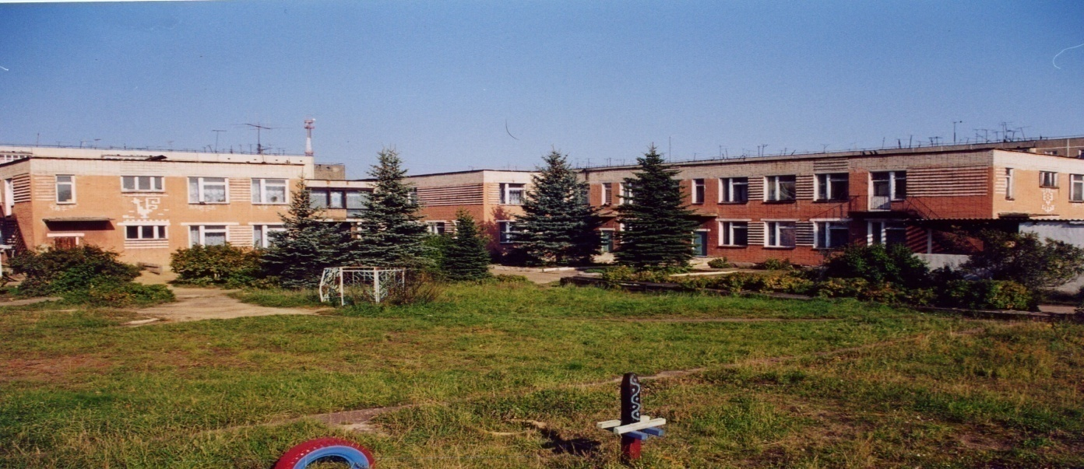 | 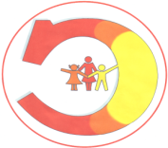
Муниципальное дошкольное образовательное учреждение
детский сад № 117 «Электроник» комбинированного вида
городского округа город Буй

Консультация для родителей

«Упражнения на развитие правильного речевого дыхания и голоса»

Подготовила:
Учитель – логопед
Василькова Светлана Евгеньевна

Формирование правильного речевого дыхания, за исключением выработки физиологического (диафрагмального) дыхания, осуществляется в процессе общего речевого развития, параллельно с развитием артикуляции и голоса. Игровые упражнения, используемые для коррекции речевого дыхания, способствуют также развитию голоса, и наоборот, все голосовые упражнения, проводимые логопедом и воспитателем, способствуют постановке правильного речевого дыхания.
При работе с детьми над речевым дыханием, голосовыми модуляциями, силой и громкостью, темпом и тоном голоса следует опираться на образец педагога, используя имитационную способность детей.
Отличие речевого дыхания от обычного жизненного дыхания:
— вне речи вдох осуществляется через нос, а во время речи — через рот;
— вне речи вдох и выдох по продолжительности одинаковы, а в речи они неравномерны (вдох короткий, но не резкий, а выдох медленный).
Цель дыхательных упражнений — научить детей быстро, бесшумно производить вдох и рационально, экономно расходовать воздух на выдохе.
Работа над речевым дыханием заключается в следующем:
— в выработке длительного ротового выдоха;
— в формировании умения экономно расходовать воздух в процессе речи с учетом его добора.
Внимание педагога, работающего с ребенком над выработкой правильного речевого дыхания, должно быть сосредоточено на следующих моментах:
— во время дыхания плечи у ребенка должны быть неподвижны;
— грудь не должна сильно подниматься при вдохе и опускаться при выдохе;
— живот при вдохе должен подниматься, а при выдохе — опускаться;
— во время вдоха не втягивать воздух носом, а делать вдох через рот;
— вдох должен быть мягким и коротким, выдох — длительным, спокойным и плавным;
— сделав вдох, сразу же начинать говорить, не задерживая дыхание;
— говорить только на выдохе.
Последовательность работы над формированием речевого дыхания
Первый этап
Выработка правильного диафрагмального дыхания. С этой целью проводится дыхательная гимнастика, в процессе которой происходит нормализация ритма дыхания и увеличение объема вдоха.
Упражнения на дыхание
1. Исходное положение (и. п.): встать, плечи развернуть; голову держать прямо; одну руку положить на диафрагму, другую — на ребра. Глубокий вдох на счет «раз», задержка дыхания; плавный выдох на счет 1, 2, 3, 4, 5 (считать вслух).
2. И. п., как в упр. 1. Глубокий вдох на счет 1, 2, задержка дыхания на счет 1, 2, 3 плавный выдох на счет 1, 2, 3, 4, 5.
3. И. п., как в упр. 1. Глубокий вдох на счет 1, 2, задержка дыхания на счет «раз», плавный выдох на счет 1, 2, 3, 4 (вслух), затем добрать воздух и продолжить считать до 8—10.
Выработка правильного физиологического (диафрагмального) дыхания.
Левую руку положить на живот, правую — на нижнюю часть груди. Сделать глубокий вдох через нос, произвести свободный, плавный выдох через нос.
Произвести короткий, спокойный вдох через нос, задержать на 2—3 секунды воздух в легких, затем медленно и плавно выдохнуть через рот.
Игровые упражнения
«Мячик», «Шарик», «Шарик — ямочка».
Второй этап
Статические упражнения, направленные на развитие ротового выдоха
Обучение спокойному, короткому вдоху и свободному, плавному, удлиненному выдоху с использованием наглядного материала.
Игровые упражнения
«Дуют ветры сильные, дуют ветры слабые» (дутье на полоски, листочки и др.). Дутье на подвешенные бумажные игрушки — жуков, бабочек, птичек и др. Катание по столу легких предметов, дутье на вертушки. Надувание мыльных пузырей. Игра на музыкальных инструментах (дудочке, свирели, губной гармошке и др.). Дутье в трубочки (соломинки для коктейля), вставленные в воду. Игра с воздушными шарами («Чей шар поднимется выше?»). Надувание резиновых игрушек, шаров. Катание по столу маленьких машинок («Чья машинка уедет дальше?»). «Погаси свечу», «Футболисты», «Забей мяч в ворота», «Горячий чай».
Третий этап
Обучение рациональному, экономному выдоху в процессе произнесения звуков (проводится одновременно с развитием артикуляции звуков).
Громкое и длительное произнесение изолированных гласных звуков. Сделать короткий вдох на счет «раз» (рот открыт). Задержать воздух на счет «раз» и произвести протяжный, плавный выдох с произнесением одного из гласных звуков [а], [э], [о], [у] или [и].
Длительное и с различным уровнем громкости произнесение сочетаний звуков: аа-ууууу, ааа-иии-ууу, ооо-иии-ааа-ууу.
Произнесение согласных звуков [ф], [х], по мере появления звуков используются согласные [с], [з], [ж], [ш].
Игровые упражнения
«Погреем ручки» (произносится на выдохе звук х-х-х-х-х), «Проколотый мяч» (произносятся звуки шшшш или ссс), «Комары и комарики» (произносится звук зззз), «Большие и маленькие жуки» (произносится звук жжжж), «Насос» (произносится звук сссс). Педагогу следует контролировать длительность и громкость произношения звуков, плавность перехода от одного звука к другому без добора воздуха между ними.
Четвертый этап
Произнесение слогов и звукоподражаний.
Игровые задания и упражнения
«Эхо». Заблудились мы в лесу, закричали мы «Ау!»
«Разговор игрушек». Произнесение слоговых сочетаний: па-по-па-по, пу-бу-пу-бу. «Разговор инопланетян» (вы-ву-вы-ву, ва-фа-вы-фы), «Кто как голос подает». (Кукушка: «Ку-ку, ку-ку». Лошадка: «Иго-го-о-о». Кошка: «Мяууу». Собака: «Гавввв», «Аффффф», Курочка: «Ко-ко-ко-ко». Петух: «Ку-ку-ре-ку».) «Позовем голубей» (гули-гули-гули). Несли тяжелую вещь, поставили на место: «Ух! Ух! Ух!» «Дровосеки».
Пятый этап
Формирование правильного речевого дыхания в процессе речи (произнесение на одном выдохе от 2 до 4 слов и фраз, содержащих от 5 до 7 слов).
1. Глубокий вдох на счет 1, 2, короткая задержка дыхания и произнесение от 2 до 4 слов на одном выдохе, например, счет (один, два, три, четыре), дни недели (понедельник, вторник, среда, четверг), предметы, относящиеся к определенной родовой группе (шапка, шуба, шорты, куртка).
2. Глубокий вдох на счет 1, 2, короткая задержка дыхания, произнесение чистоговорки из 3—4 слов на выдохе, например «Лола мыла куклу Милу».
3. Глубокий вдох на счет 1, 2, короткая задержка дыхания, произнесение чистоговорки с дополнительным вдохом: «Мама Милу мылом мыла (вдох), Мила мыла не любила».

